|  |  |  |
| --- | --- | --- |
|  | **Carátula para entrega de prácticas** | |
| Facultad de Ingeniería | | Laboratorio de docencia |

Laboratorios de computación

salas A y B

|  |  |
| --- | --- |
| *Profesor:* | Ernesto Alcantara Concepcion |
| *Asignatura:* | Fundamentos de programación |
| *Grupo:* | 17 |
| *No de Práctica(s):* | 1 |
| *Integrante(s):* | Díaz Anavia Javier Omar; Olivera Parias Pedro Eduardo; Merino Ortega Angel Nahum; Moreno Chalico Edgar Ulises, Rivera Ortega Carlos Yahir |
| *No. de Equipo de cómputo empleado:* |  |
| *No. de Lista o Brigada:* |  |
| *Semestre:* | 2021-1 |
| *Fecha de entrega:* | 14/10/2020 |
| *Observaciones:* |  |
|  |  |

CALIFICACIÓN: __________

**Práctica 1. La computación como herramienta de trabajo del profesional de ingeniería.**

**Introducción.**

En esta práctica establecemos parámetros de búsqueda y utilización de herramientas a las que, aunque siempre tengamos disponibles, no siempre utilizamos.Los métodos aprendidos nos facilitan la localización de información relevante para el trabajo futuro y la realización de actividades cotidianas de manera más rápida, sencilla y eficiente. Recordamos así mismo el camino colaborativo que internet nos otorga y la facilidad de su uso en ámbitos menos frecuentes.

**1. Crear una cuenta de Google drive, skyDrive o dropbox y crear una carpeta**

**compartirla con todos los integrantes del equipo y con el correo:**

[estructuradedatosyalgoritmosi@gmail.com](mailto:estructuradedatosyalgoritmosi@gmail.com).

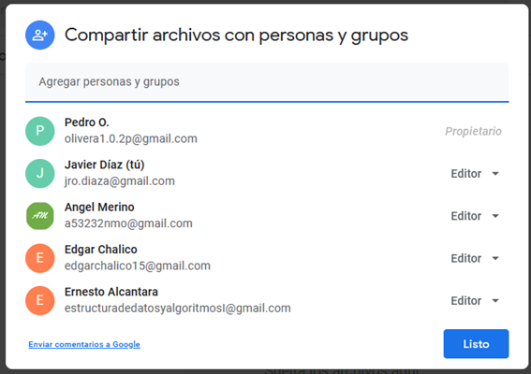  


**2. Crear una cuenta en OneNote y crea un documento con el resumen de lo**

**visto en la primera semana de clases.**

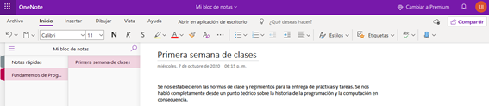  
Link:<https://1drv.ms/u/s!AifcZU2IezrUaCIkVi1MwY31IvU?e=4DhQGU>

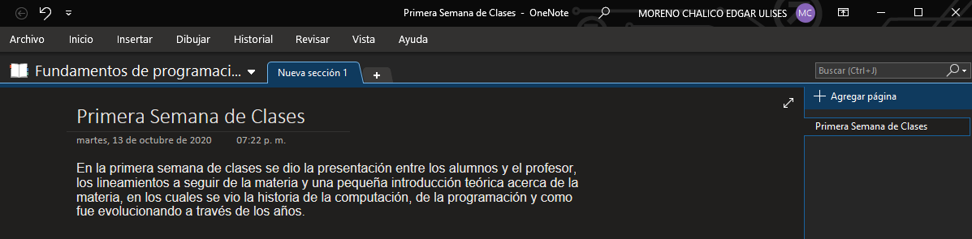

Link: <https://1drv.ms/u/s!AlHxw2quLfcziXwC8mCutg38KQel?e=JkDgBH>

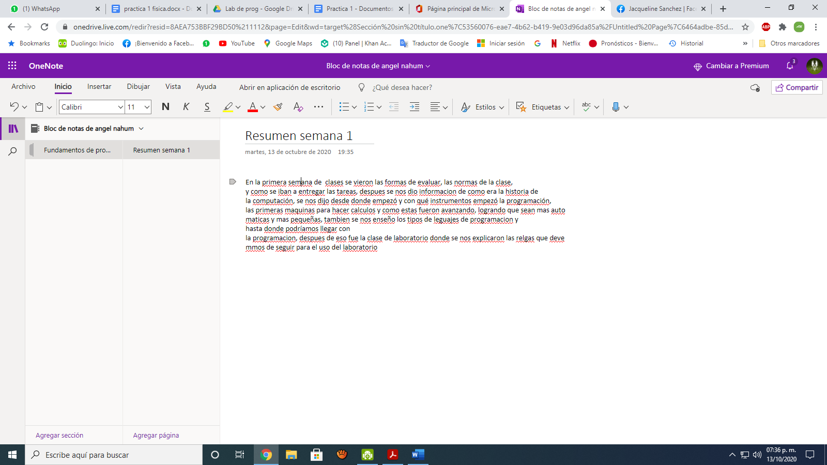

Link: <https://1drv.ms/u/s!AlC9Kb87deqKiFhgi9U7NObGd-D-?e=kof6Mt>

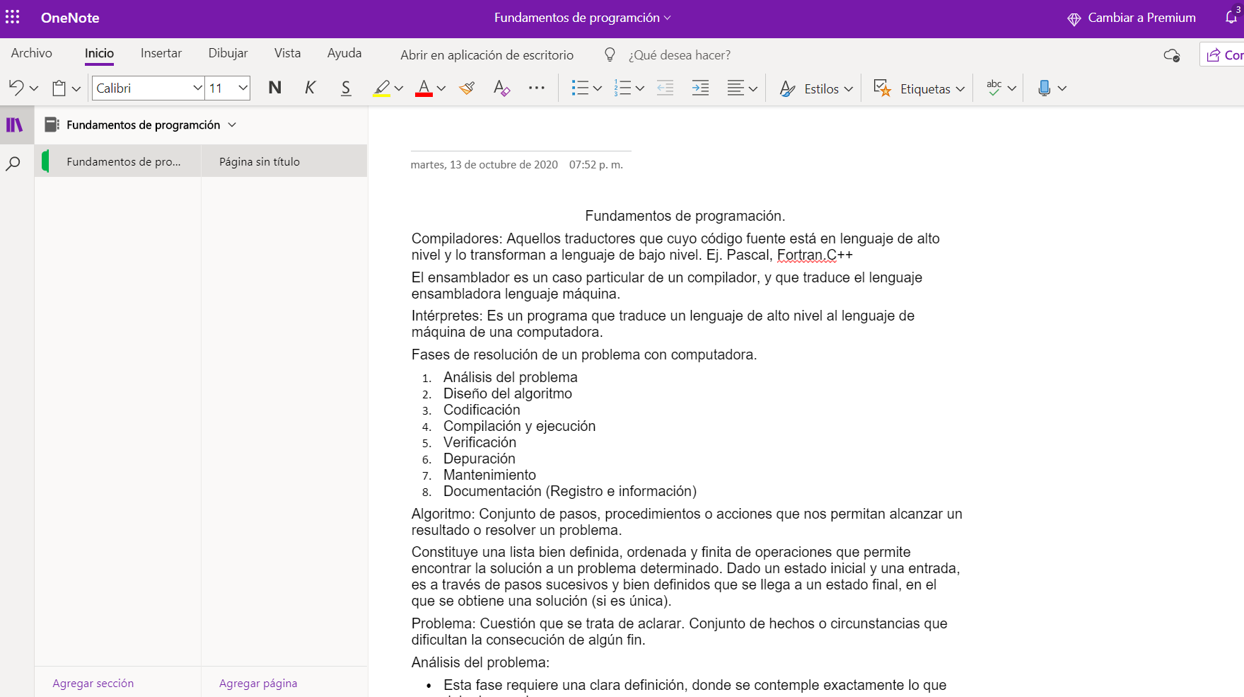

<https://onedrive.live.com/redir?resid=3580F77D0C717301%212531&page=Edit&wd=target%28Fundamentos%20de%20programaci%C3%B3n.one%7Cf65cf8a5-b5c9-44be-a227-f4ddb9634096%2FP%C3%A1gina%20sin%20t%C3%ADtulo%7Ca5354a09-5d4c-4b55-9f58-0a022da62ae0%2F%29>

**3. Realiza una búsqueda en Google utilizando la etiqueta de autor sobre el**

**“Lenguaje de programación en C”. Qué tipo de resultados obtienes.**

Utilizando este comando se nos muestran personas cuyos trabajos están relacionados.

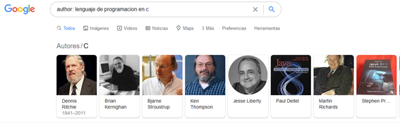

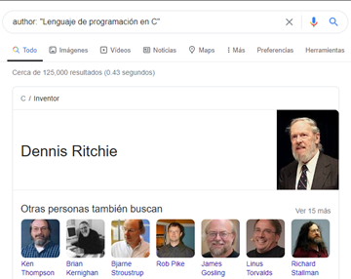

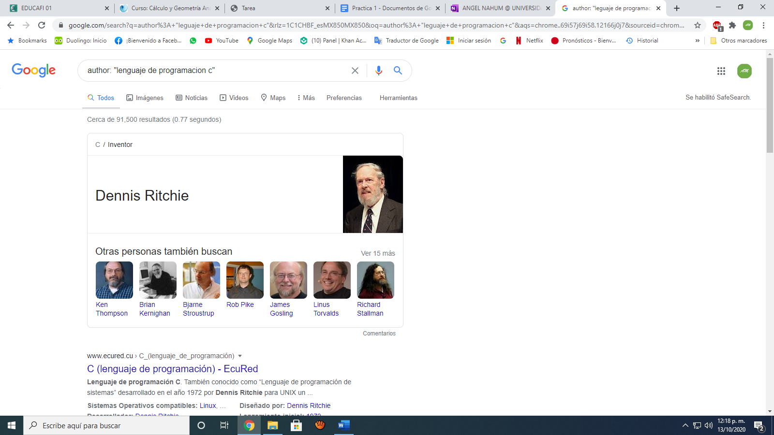

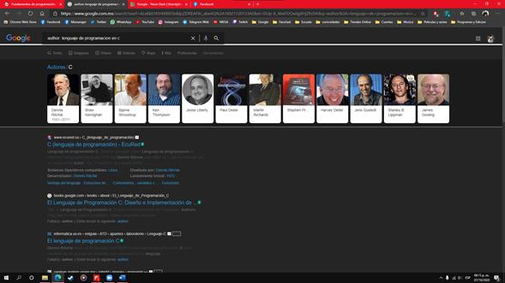

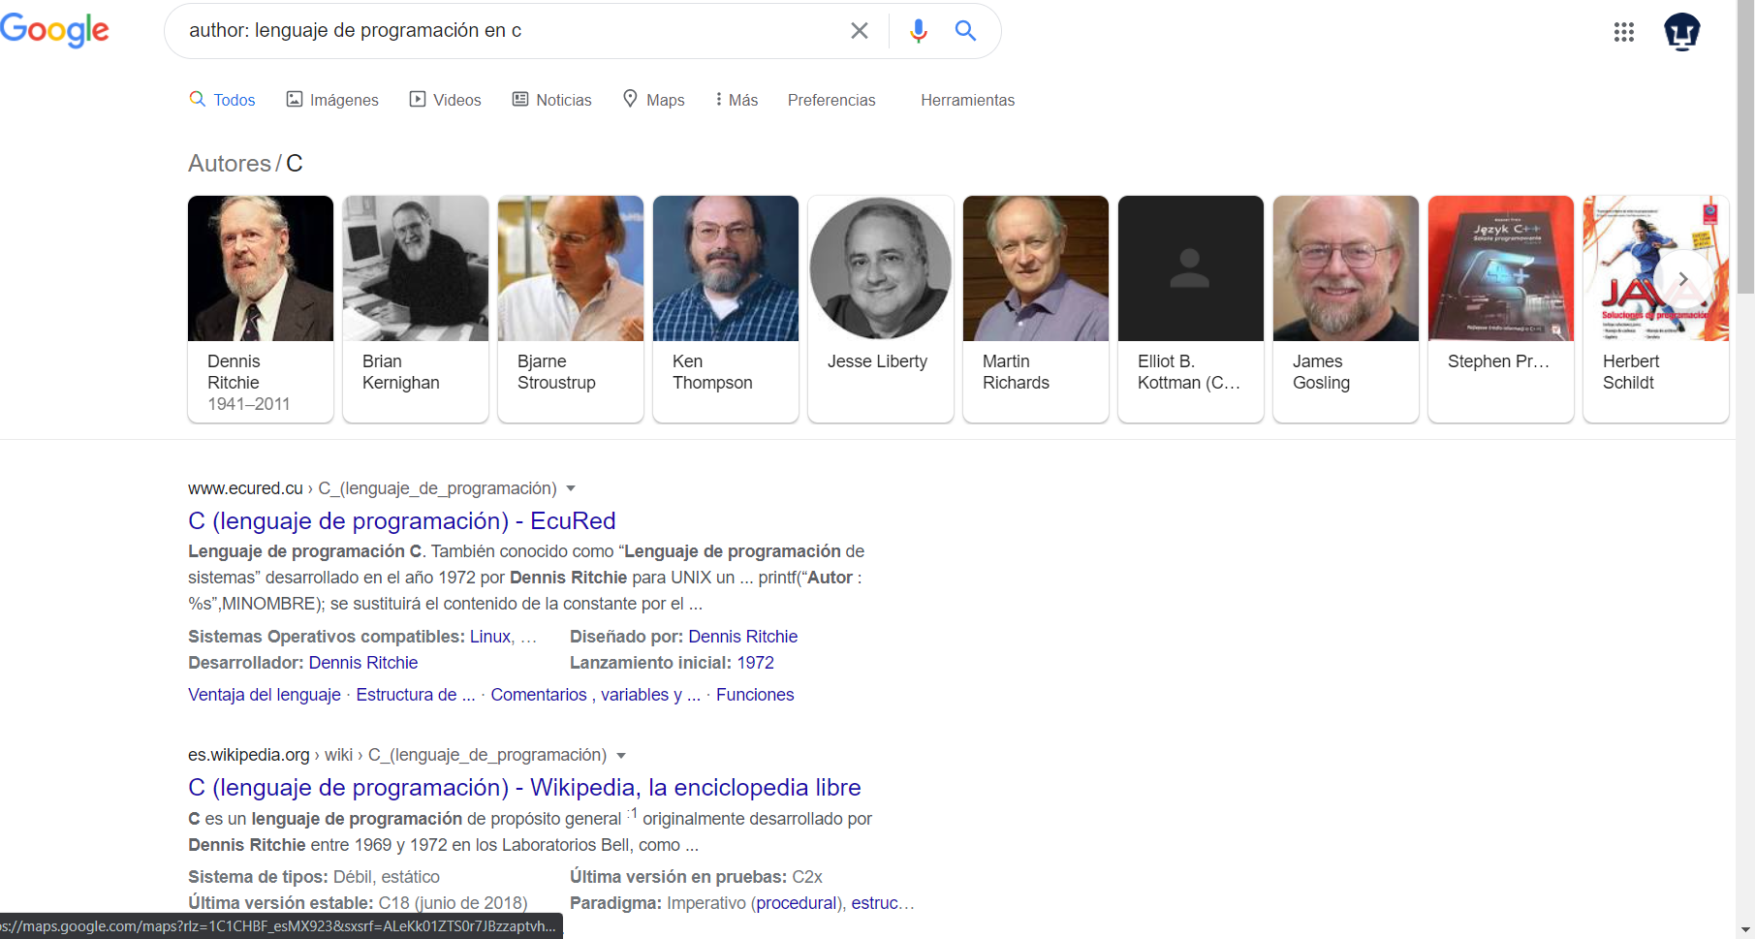

**4. Utilizando Google obtén la definición de una “máquina de Turing”(antepón**

**la palabra “define:”**

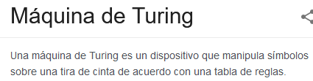

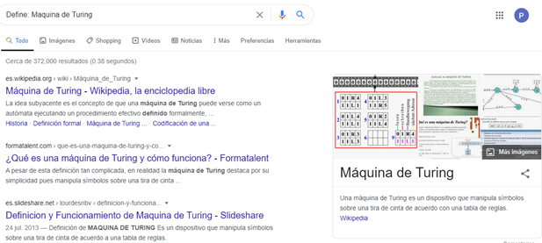

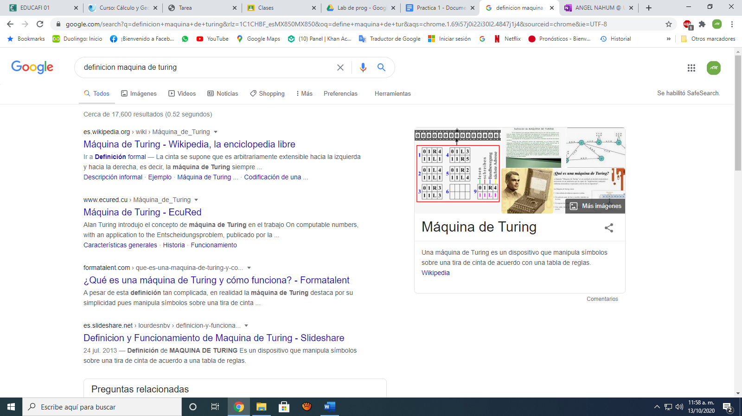

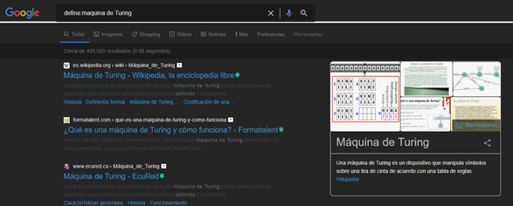

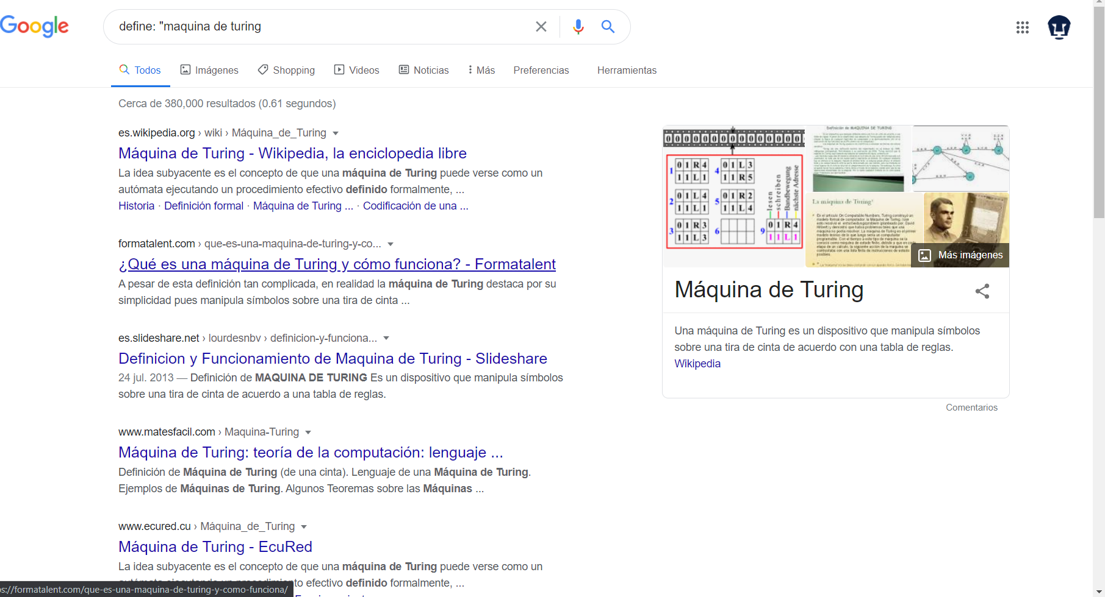

**5. Utilizando google grafica el sen, cos, tan, ctan.**

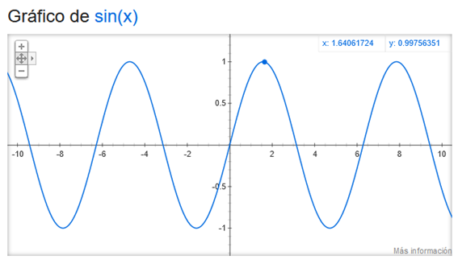

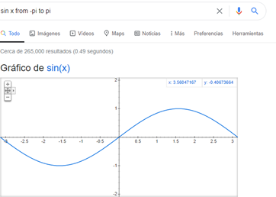

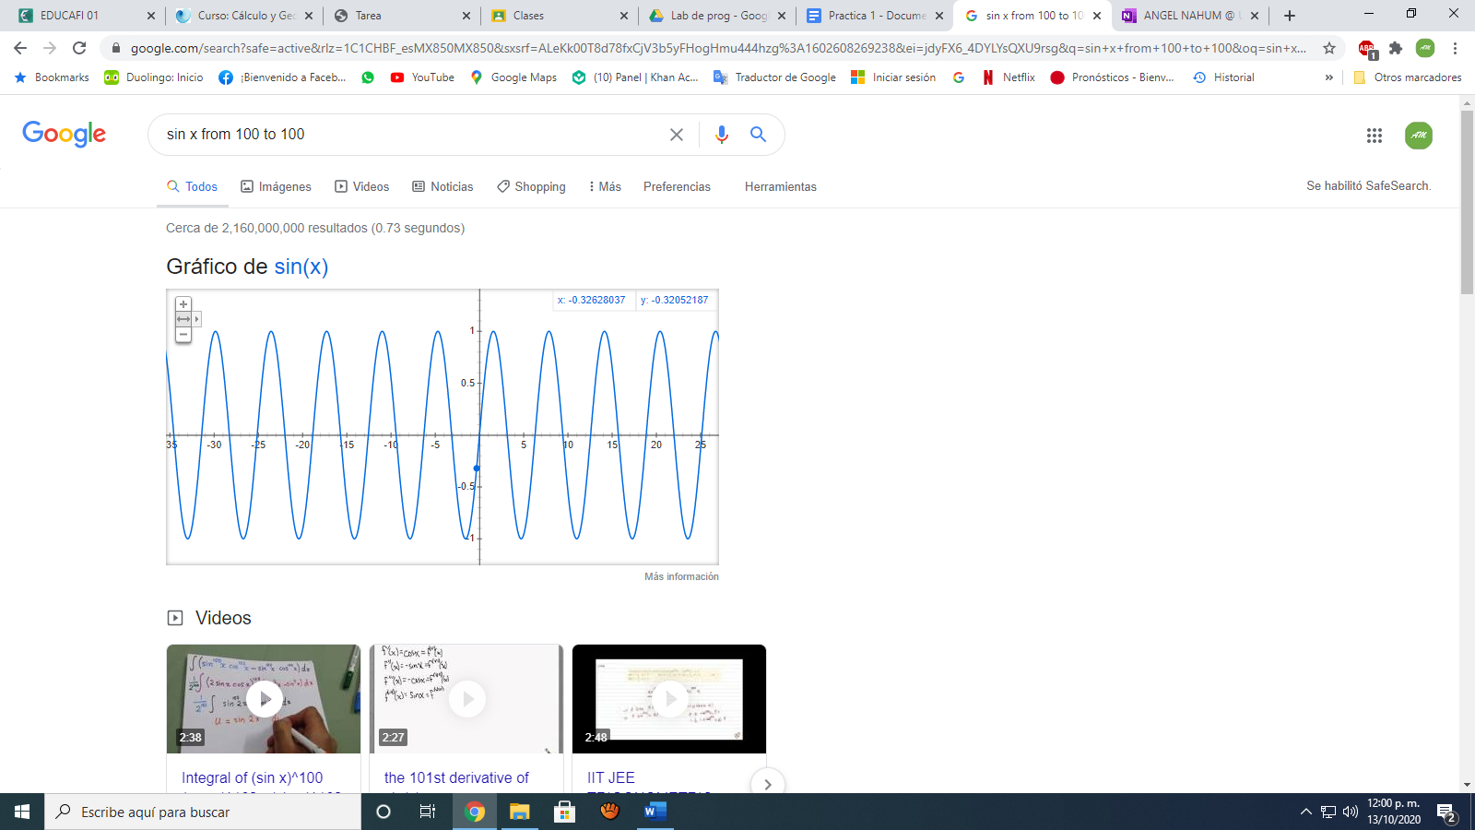

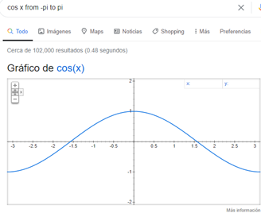

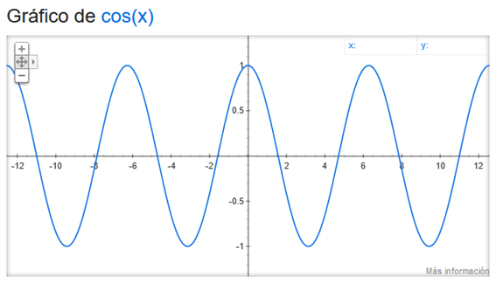

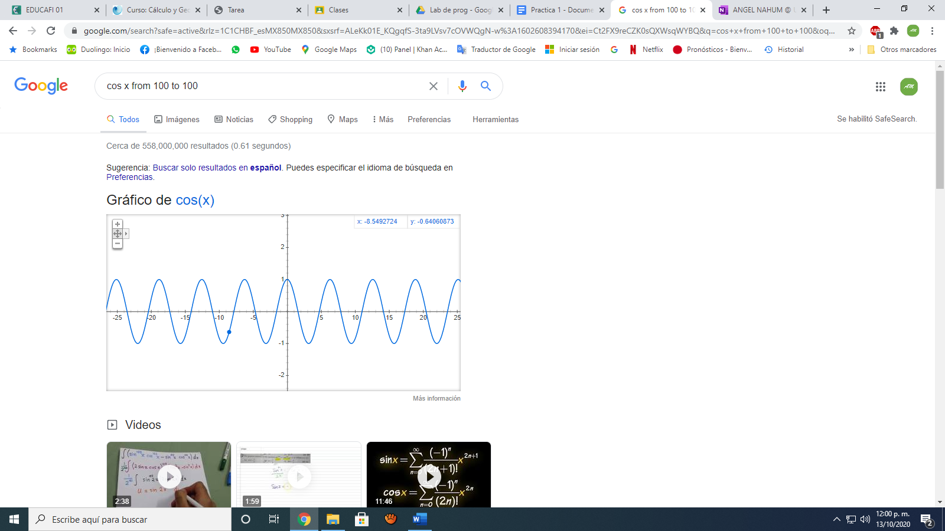

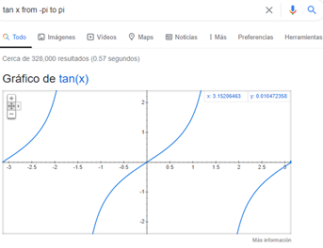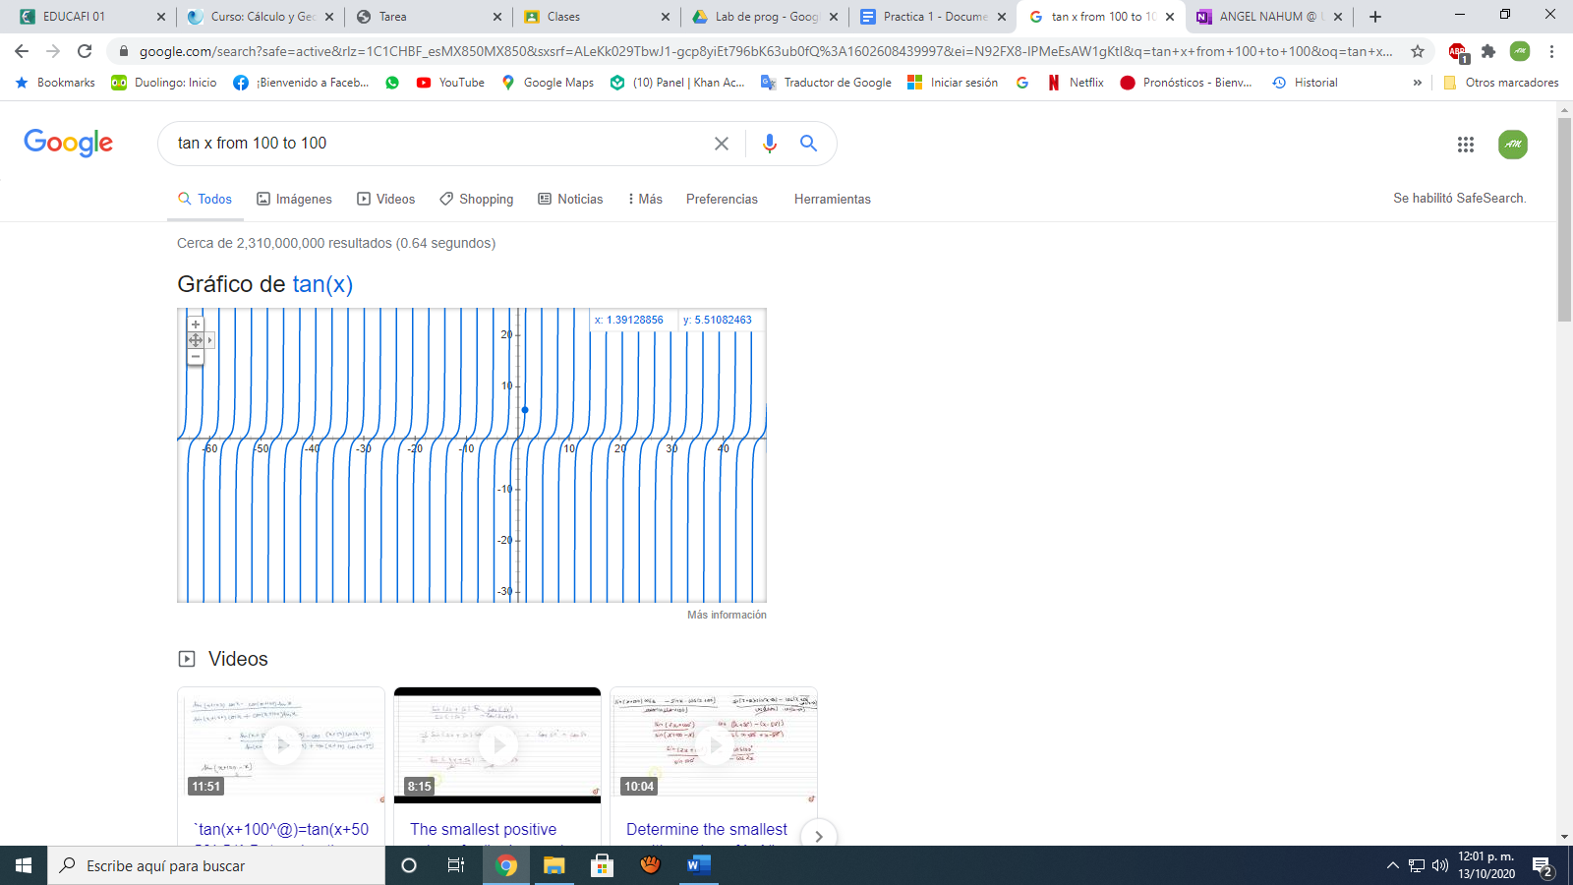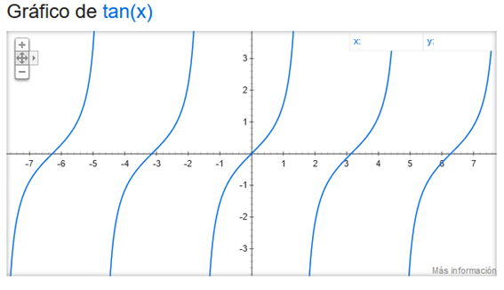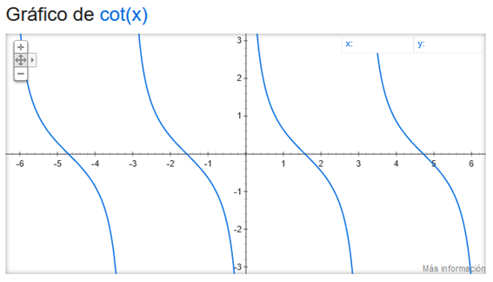

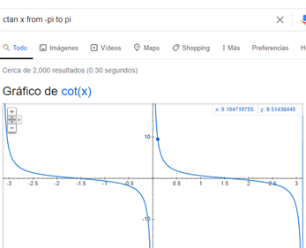

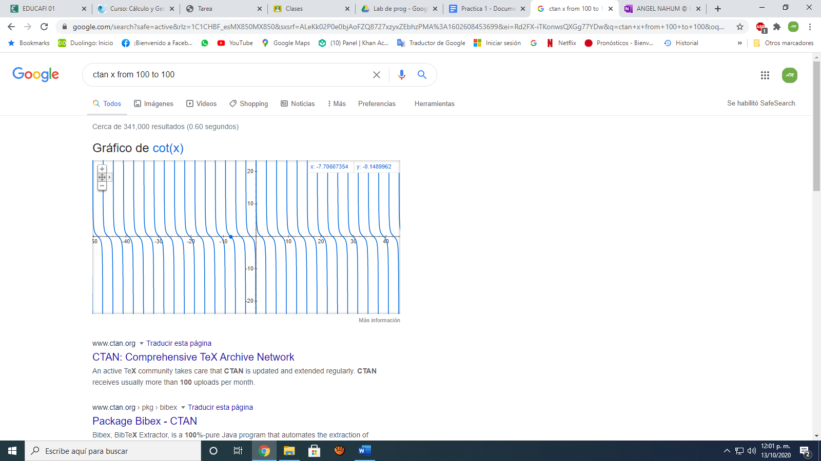

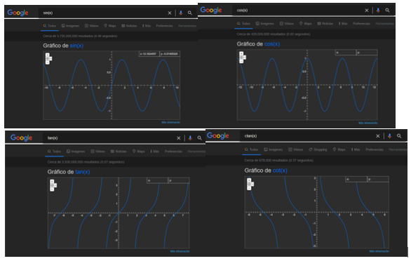

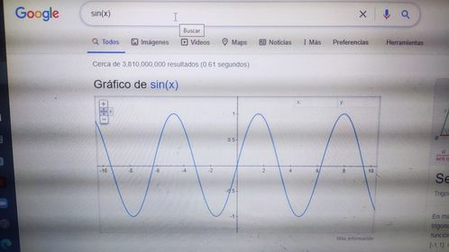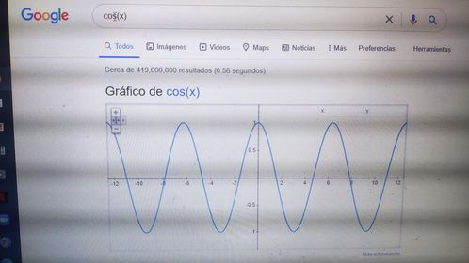

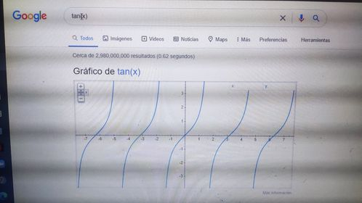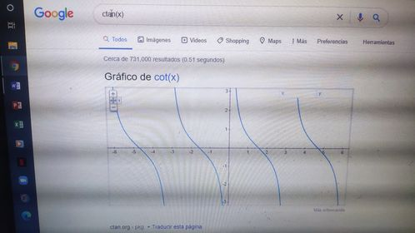

**6. Utiliza “intitle: intext: y filetype:” para encontrar pdf’s sobre sistemas**

**operativos unix**

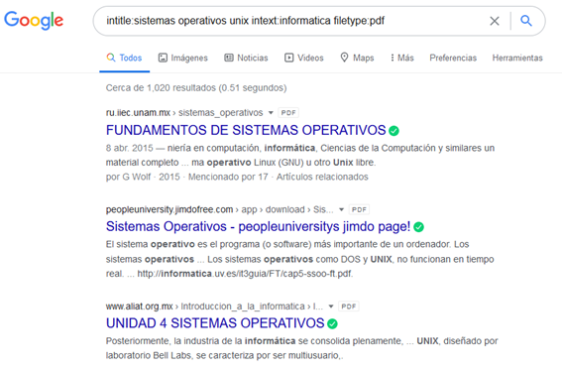

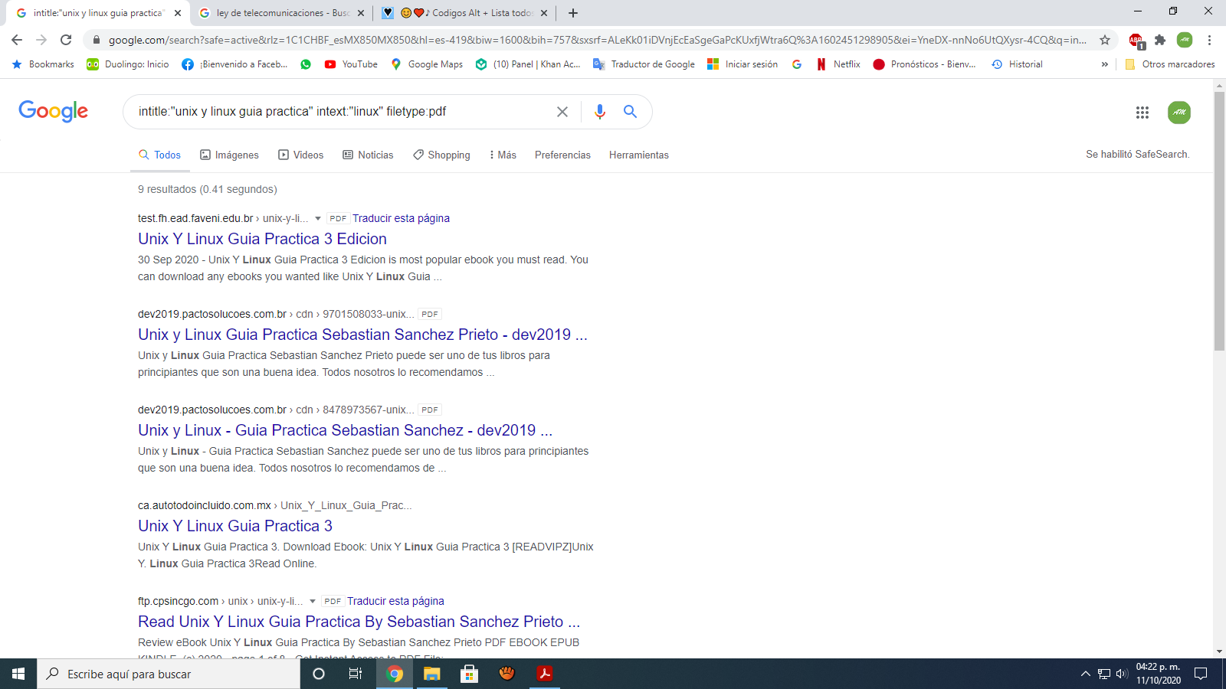

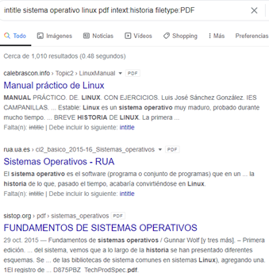

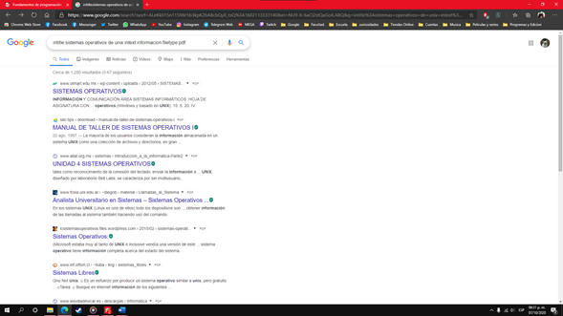

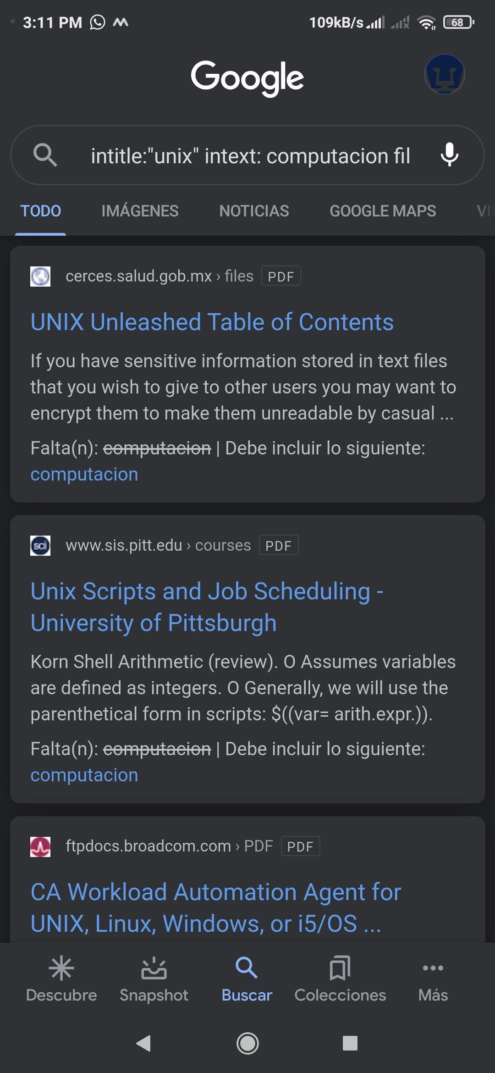

**7. Utilizando la calculadora de google resuelve las siguientes operaciones:**

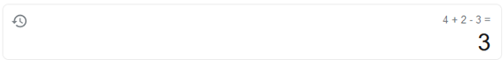

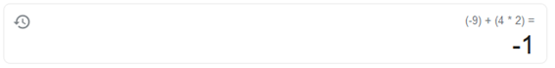

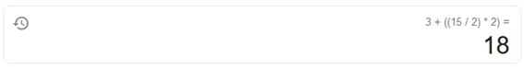

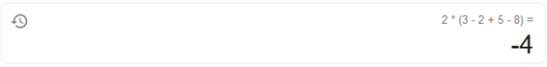

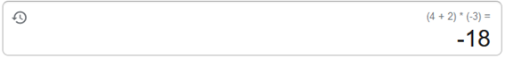

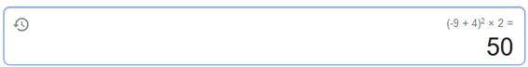

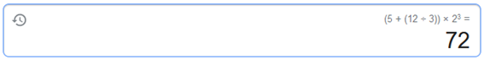

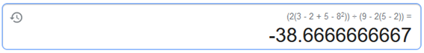

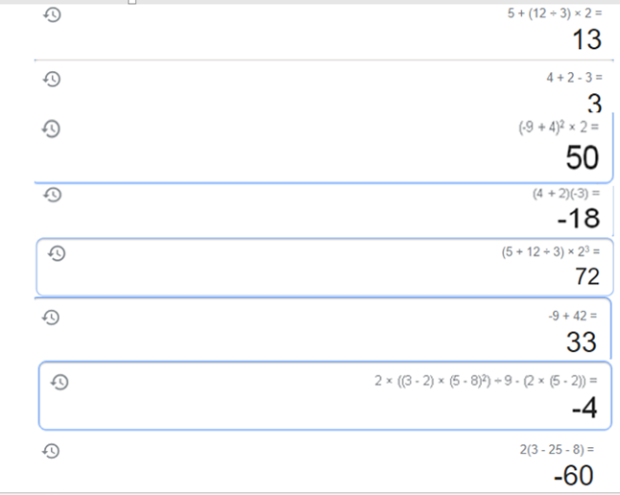

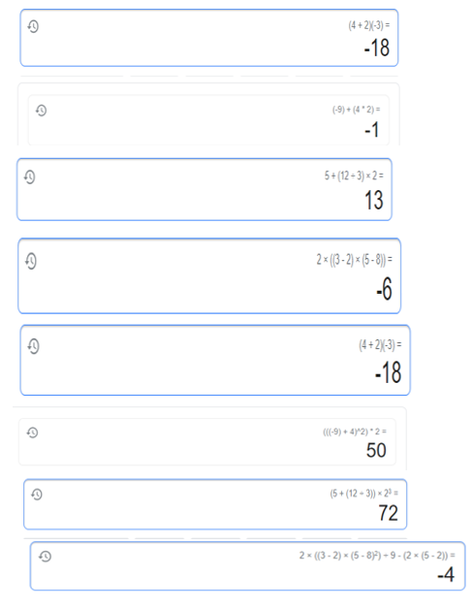

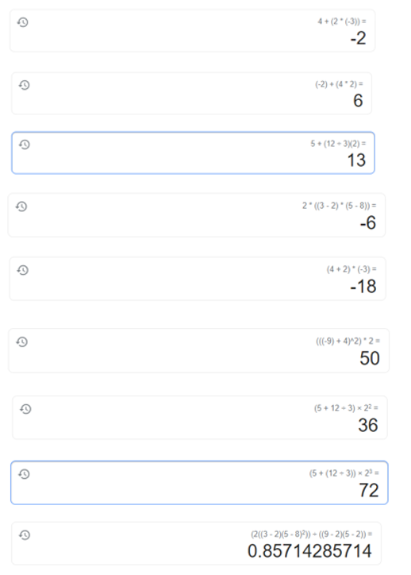

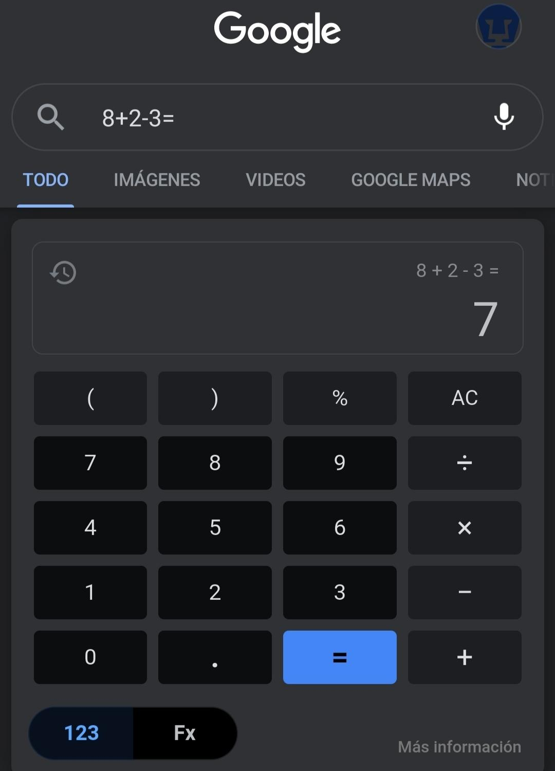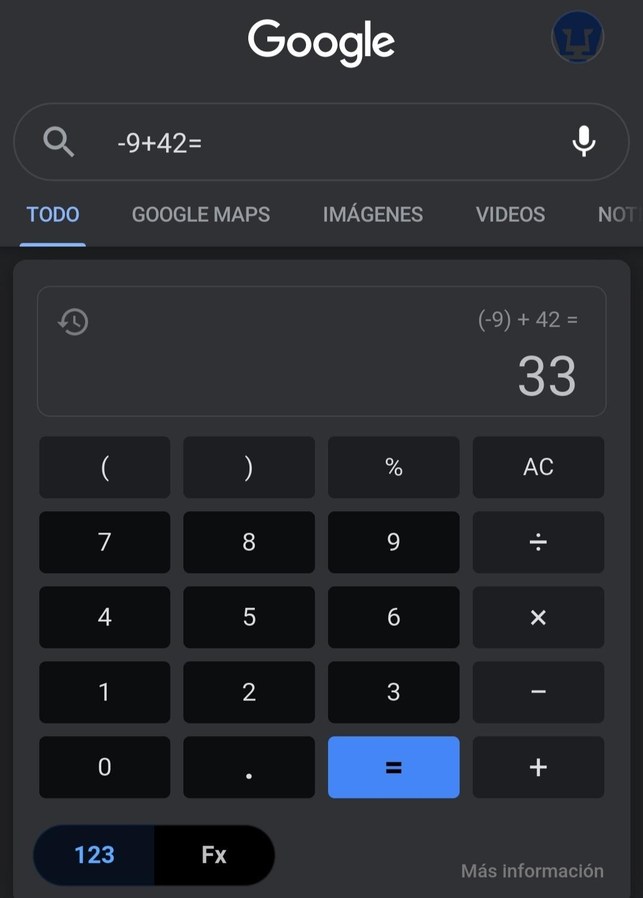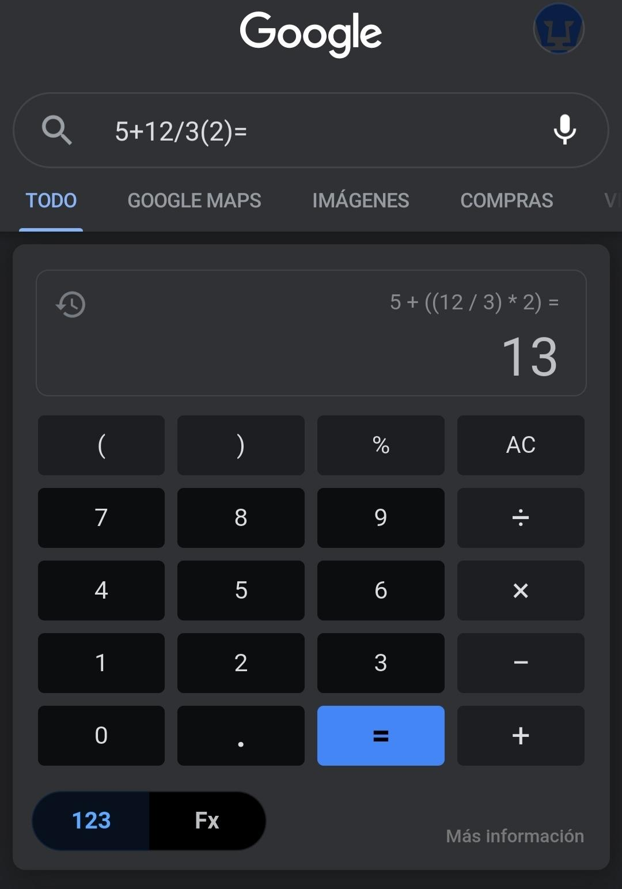

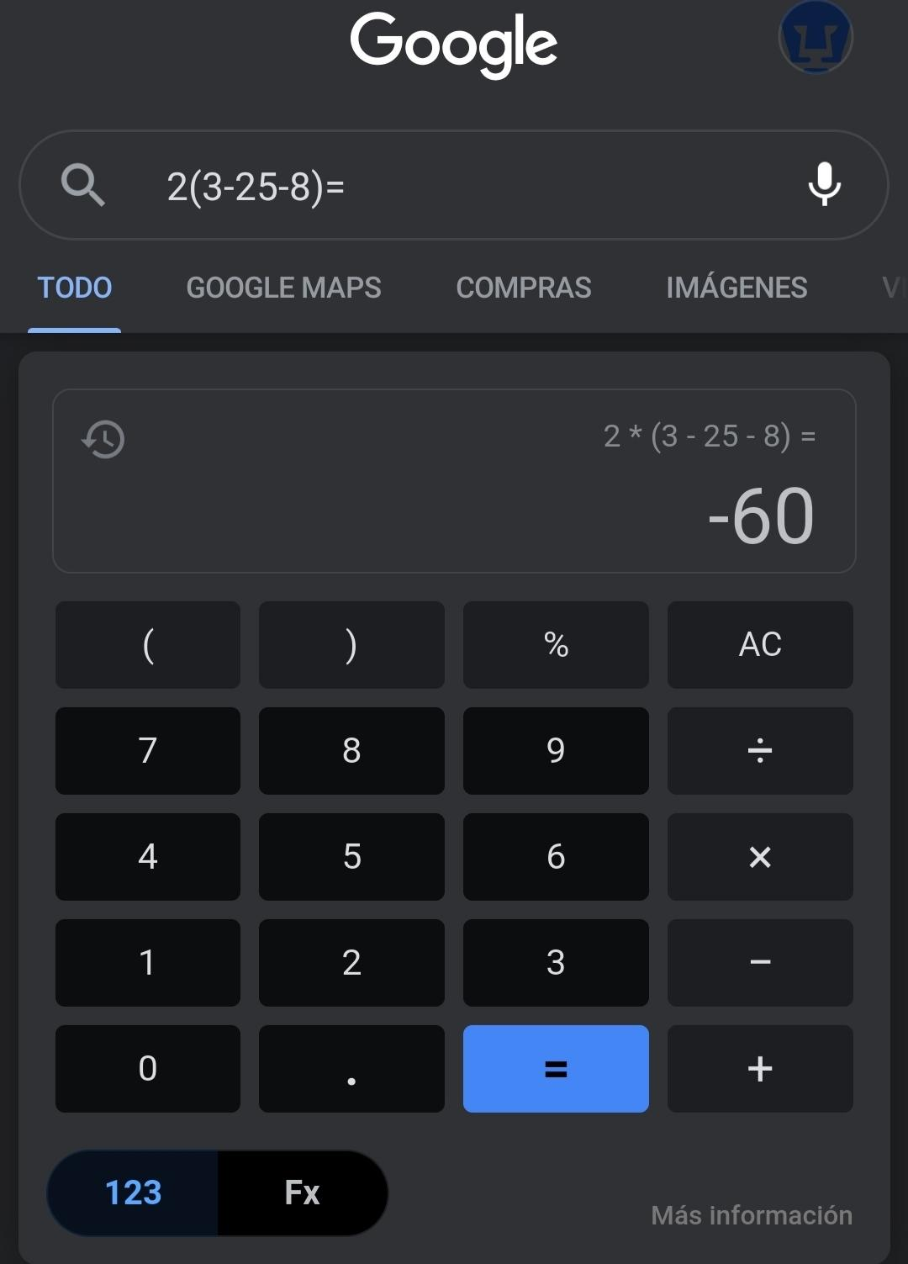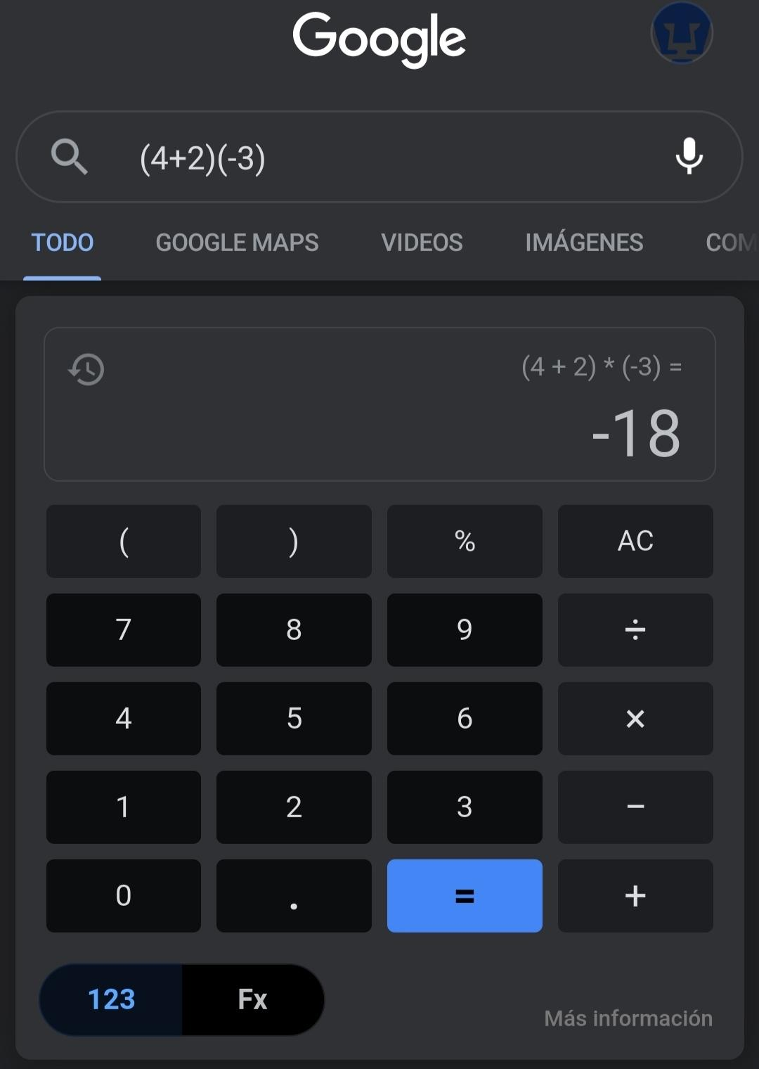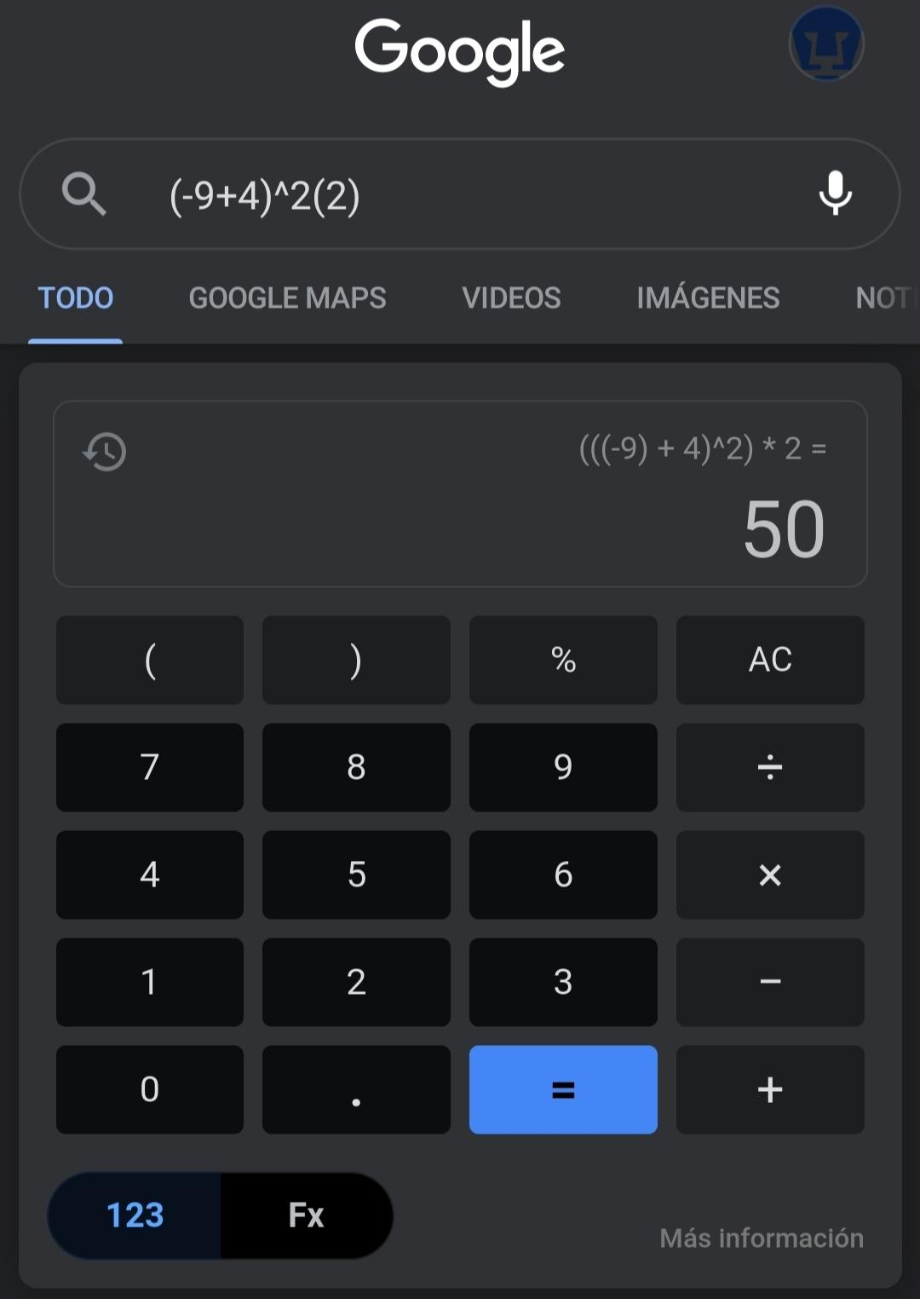

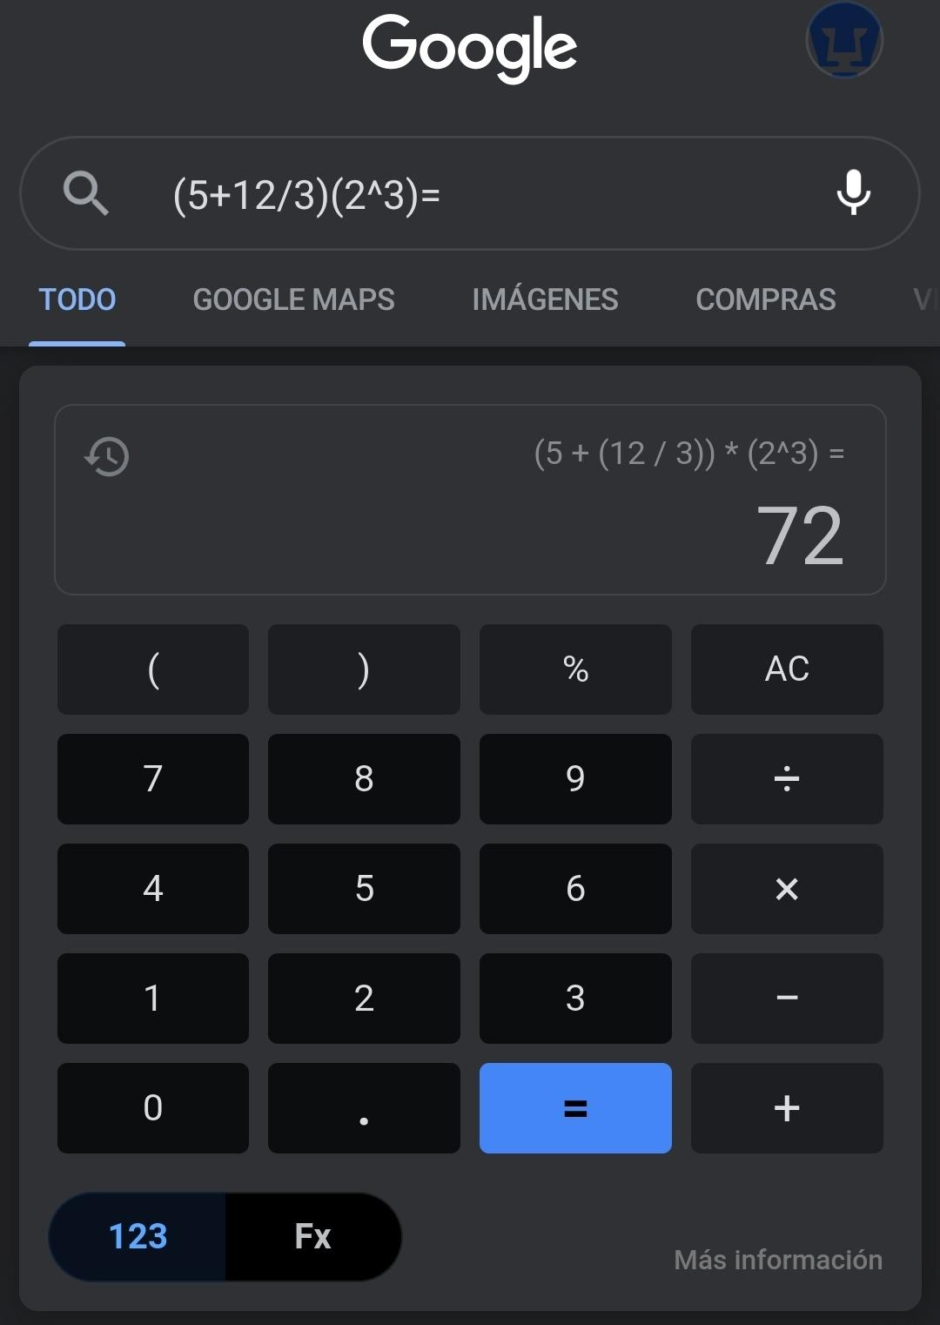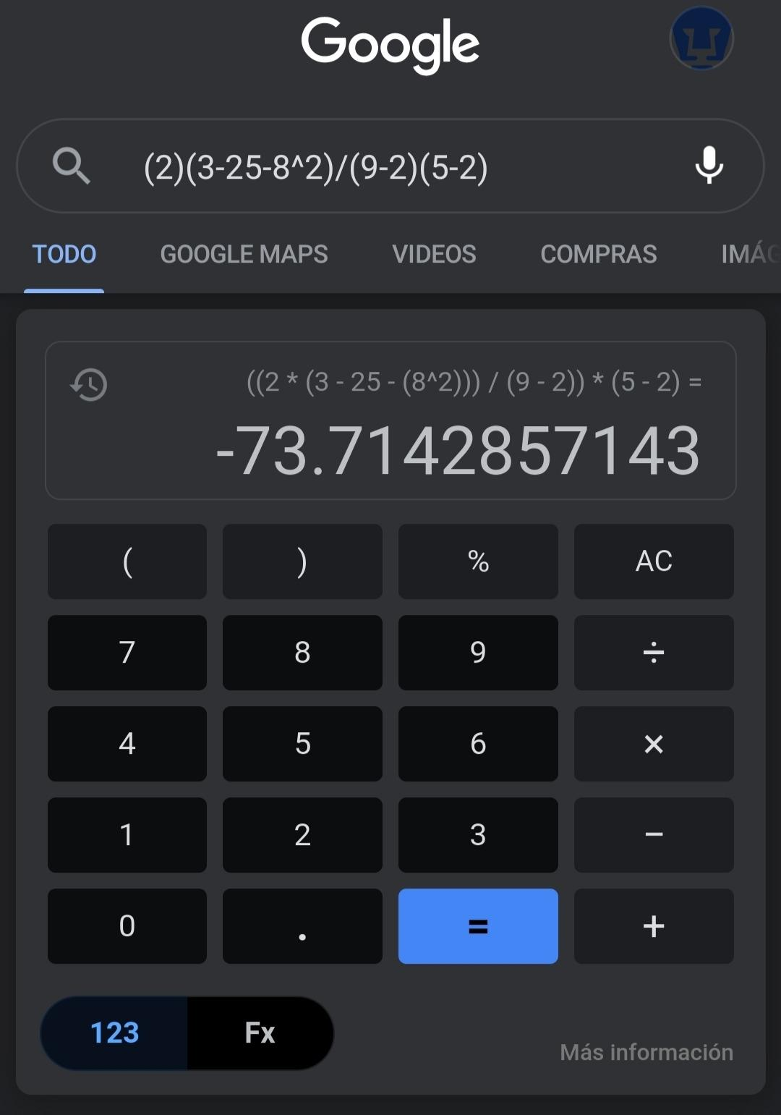

**8. De los Catálogos y Recursos Electrónicos de la UNAM entrar en la sección**

**de libros y buscar los libros “Programación en C”.**

En la Biblioteca Digital de la UNAM se encuentran 270 textos con la búsqueda “Programación en C”, todos se encuentran completos.

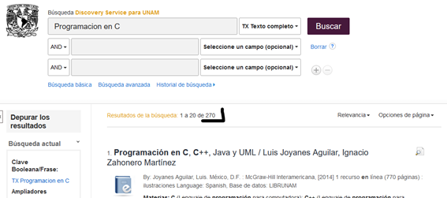

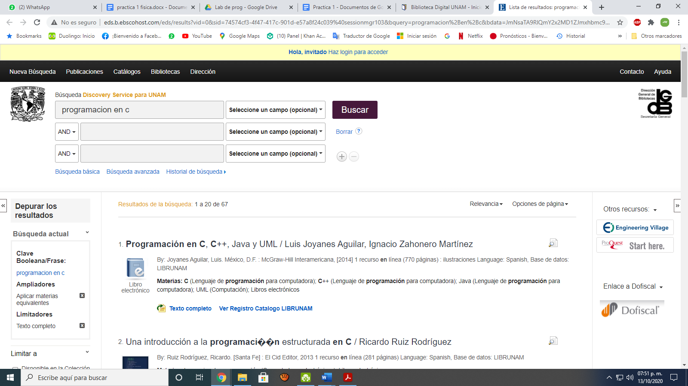

Si se busca en términos más específicos se encuentran 24 resultados más útiles.

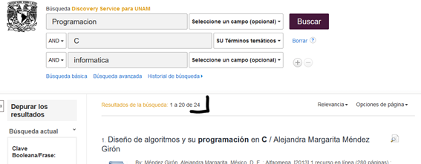

Biblioteca de la Facultad de Ingeniería

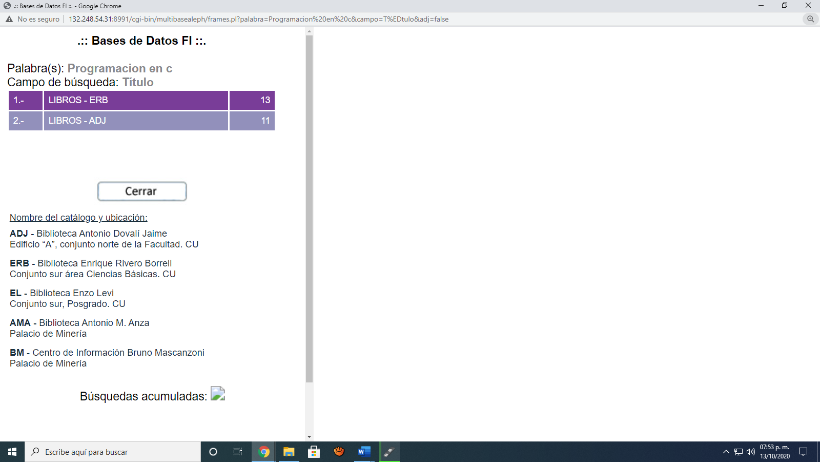

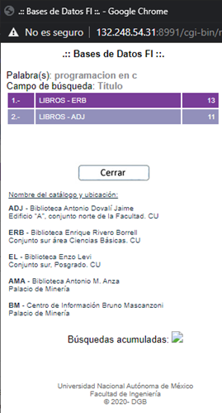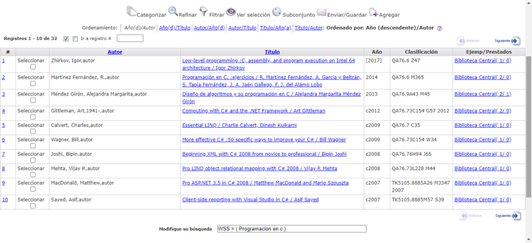

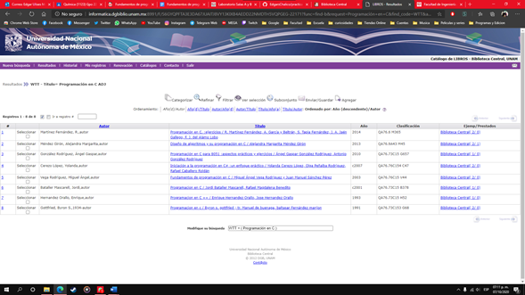

Biblioteca central 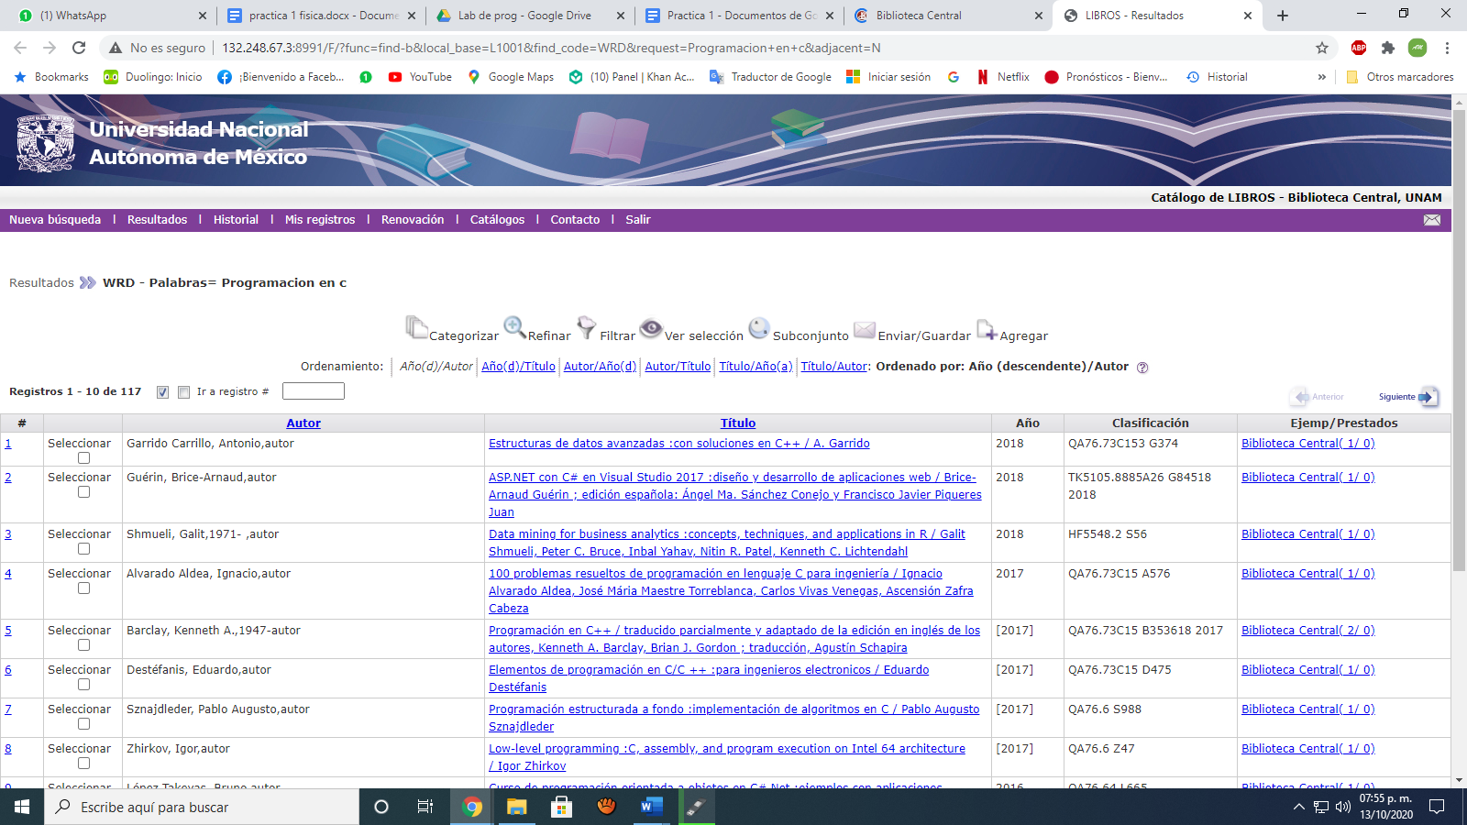

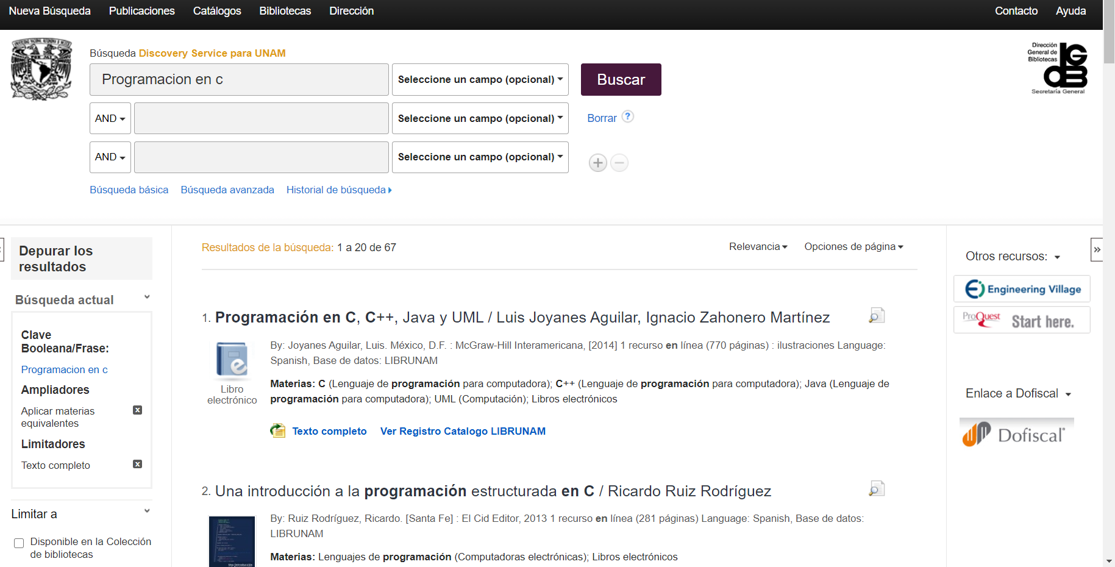

Refinando la búsqueda de acuerdo al catálogo de la UNAM y los recursos electrónicos se reduce hasta 10, todos libros completos.

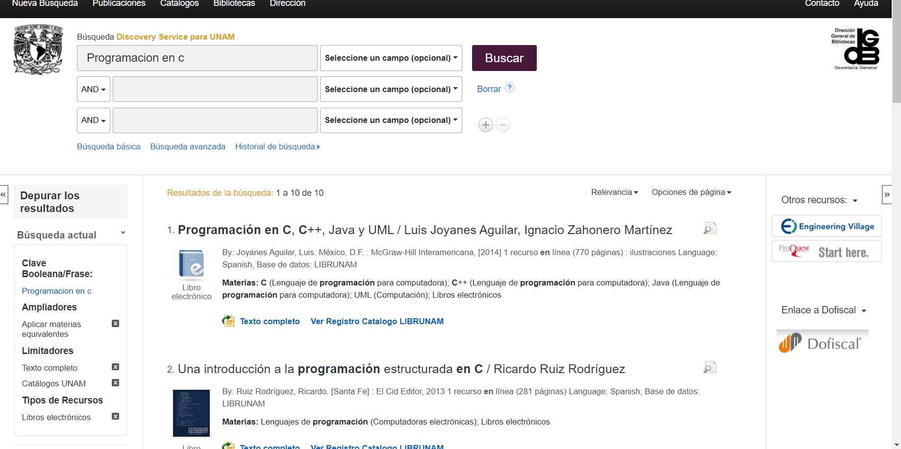

**9. Hacer la actividad de casa de la página 18. Sobre el uso de Github**

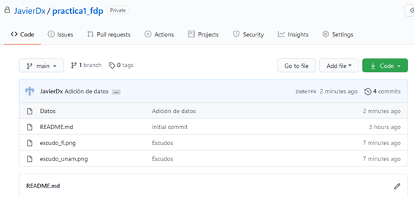

<https://github.com/JavierDx/practica1_fdp.git>

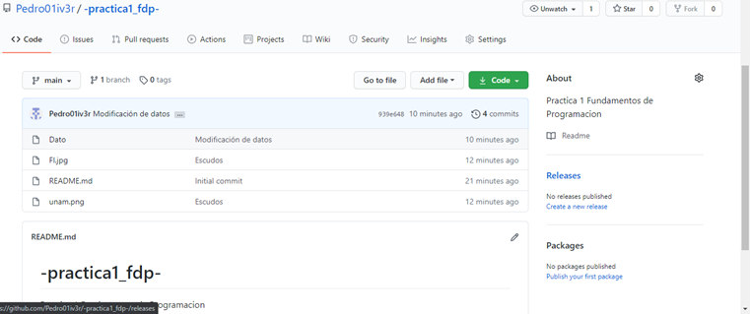

<https://github.com/Pedro01iv3r/-practica1_fdp->

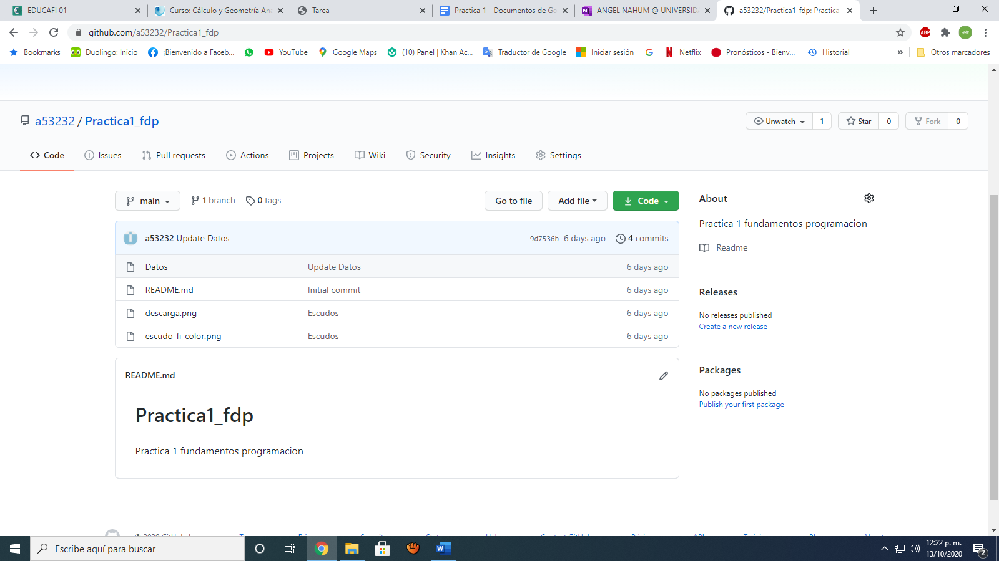

<https://github.com/a53232/Practica1_fdp>

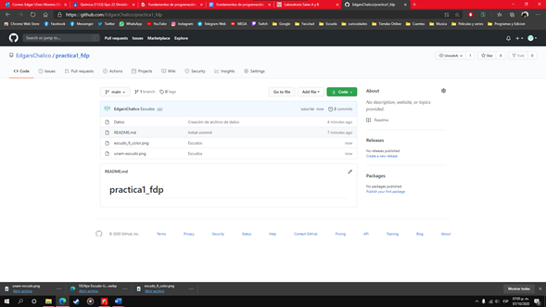

<https://github.com/EdgarsChalico/practica1_fdp>

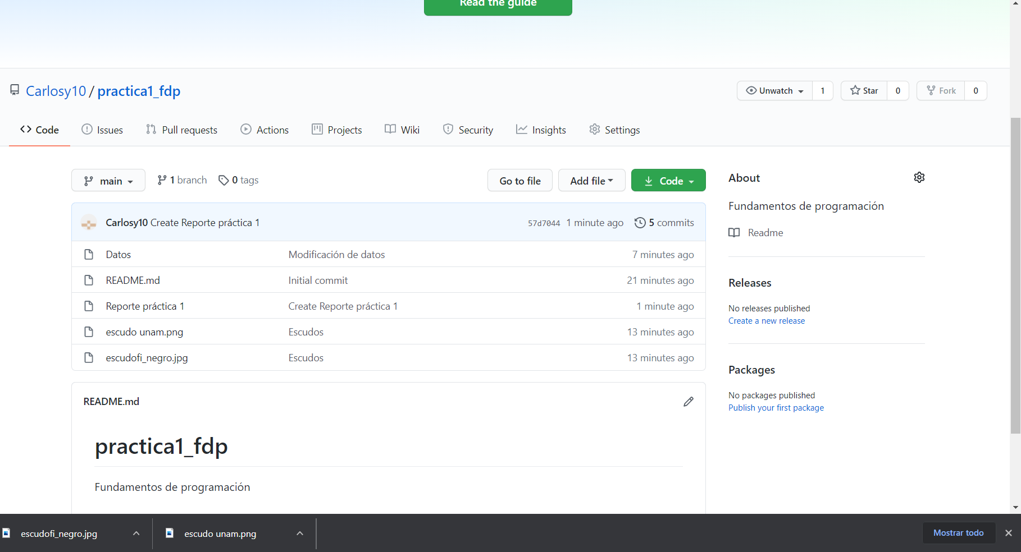

<https://github.com/Carlosy10/practica1_fdp/tree/main>